Session 2018

E4 : WebReporting

BTS SIO SLAM – Alexis Favier

|  |  |  |
| --- | --- | --- |
| **BTS Services informatiques aux organisations**  **Session 2018** | | |
| **E4 – Conception et maintenance de solutions informatiques**  **Coefficient 4** | | |
| DESCRIPTION D’UNE SITUATION PROFESSIONNELLE | | |
| **Épreuve ponctuelle** | **Contrôle en cours de formation** | |
| **OPTION SISR** | **OPTION SLAM** | |
| **NOM et prénom du candidat : Favier Alexis** | | **N° candidat : 0311377646** |
| **Contexte de la situation professionnelle[1]**  On souhaite développer une application permettant la remonté de rendements de production en BDD. Cette application se présente sous la forme d’un interface web qui permet de faire des saisies journalières. Cette interface doit être protégée via des comptes d’utilisateurs entièrement gérables depuis l’interface avec le niveau de droit requis et être évolutive c’est-à-dire que certains utilisateurs agréés peuvent créer de nouveaux champs de saisie et objectifs pour un service.  Ces données saisies doivent être exploitée dans un logiciel d’édition de tableau de bord (Dig Dash) | | |
| **Intitulé de la situation professionnelle**  WebReporting | | |
| **Période de réalisation :** Décembre 2016 à Avril 2017 **Lieu :** En entreprise  **Modalité :** SeulEn équipe | | |
| **Principale(s) activité(s) concernée(s)2**   * Elaboration de documents relatifs à la production et à la fourniture de services * A1.1.1 , Analyse du cahier des charges d'un service à produire * A1.2.5 , Définition des niveaux d'habilitation associés à un service * A1.3.1 , Test d'intégration et d'acceptation d'un service * A2.1.1 , Accompagnement des utilisateurs dans la prise en main d'un service * A2.3.2 , Proposition d'amélioration d'un service * A4.1.1 , Proposition d'une solution applicative * A4.1.2 , Conception ou adaptation de l'interface utilisateur d'une solution applicative * A4.1.3 , Conception ou adaptation d'une base de données * A4.1.4 , Définition des caractéristiques d'une solution applicative * A4.1.5 , Prototypage de composants logiciels * A4.1.6 , Gestion d'environnements de développement et de test * A4.1.7 , Développement, utilisation ou adaptation de composants logiciels * A4.1.8 , Réalisation des tests nécessaires à la validation d'éléments adaptés ou développés * A4.1.10 , Rédaction d'une documentation d'utilisation * A4.2.1 , Analyse et correction d'un dysfonctionnement, d'un problème de qualité de … * A5.2.2 , Veille technologique * A5.2.3 , Repérage des compléments de formation ou d'auto-formation ... * A5.2.4 , Étude d’une technologie, d'un composant, d'un outil ou d'une méthode | | |

|  |
| --- |
| **Conditions de réalisation[2] (ressources fournies, résultats attendus)**  **Ressources fournies :**  Audit auprès des opérateurs  Environnement de développement JetBrains  **Résultats attendus :**  Conception d’une base de données sous MySQL.  Conception d’une interface web en utilisant les technologies HTML5, CSS3, PHP, JQuery, Bootstrap  Conception des requêtes SQL nécessaires à la remonté de donnée dans un outil de BI  Création des tableaux de bord dans un outil de BI |
| **Productions associées**   * Mise en place d’une base de données sous MySQL * Interface Web * Tableau de bord (BI) |
| **Modalités d’accès aux productions [3]**  BDD : https://github.com/a-favier/WebReportingBDD  SITE : https://github.com/a-favier/WebReporting  **Modalités d’accès à la documentation des productions [4]**  https://github.com/a-favier/WebReportingDOC |
| Au verso de cette page, le candidat présente un descriptif détaillé de la situation professionnelle et des productions réalisées sous forme d’un rapport d’activité permettant notamment de mettre en évidence la démarche suivie et les méthodes retenues. |

# **Table des matières**

DESCRIPTION D’UNE SITUATION PROFESSIONNELLE 1

Table des matières 3

Fonctionnalités 4

Arborescence du site 5

Modélisation base de données 6

Maquette 7

Sécurité et log 8

# Fonctionnalités

WebReporting est une interface web permettant à l’opérateur d’effectuer un reporting de différentes données concernant son poste de travail.

**Les utilisateurs :**

Il existe deux types d’utilisateurs :

Les utilisateurs basiques et les utilisateur administrateurs. Les utilisateurs basiques peuvent seulement saisir des données dans les services qui leur sont accessibles. Tandis que les utilisateurs administrateurs peuvent créer et gérer les autres utilisateurs ainsi que créer et gérer les différents services.

**Les interfaces de saisie**

Les interface de saisie de données sont divisées en service, chaque service possède ses propres champs numériques où la saisie est possible, un service peut également être constitué de différents ateliers qui présenteront des champs de saisie identiques.

Il est possible sur cette interface de naviguer entre les différents jours car la saisie des données est faite de façon journalière.

Enfin on trouve également sur cette interface la liste des 7 derniers jours colorés en rouge ou vert en fonction de la saisie des données. On retrouve sur cette liste les objectifs colorés en vert s’ils ont été réalisés.

**Les outils administrateur :**

Les administrateurs disposent eux de plusieurs outils permettant de :

* Créer / Modifier un utilisateur.
* Ajouter / Supprimer les droits d’un utilisateur.
* Créer un service et son interface de saisie.
* Créer un atelier lié un a service.
* Ajouter des objectifs sur un atelier.

# Arborescence du site

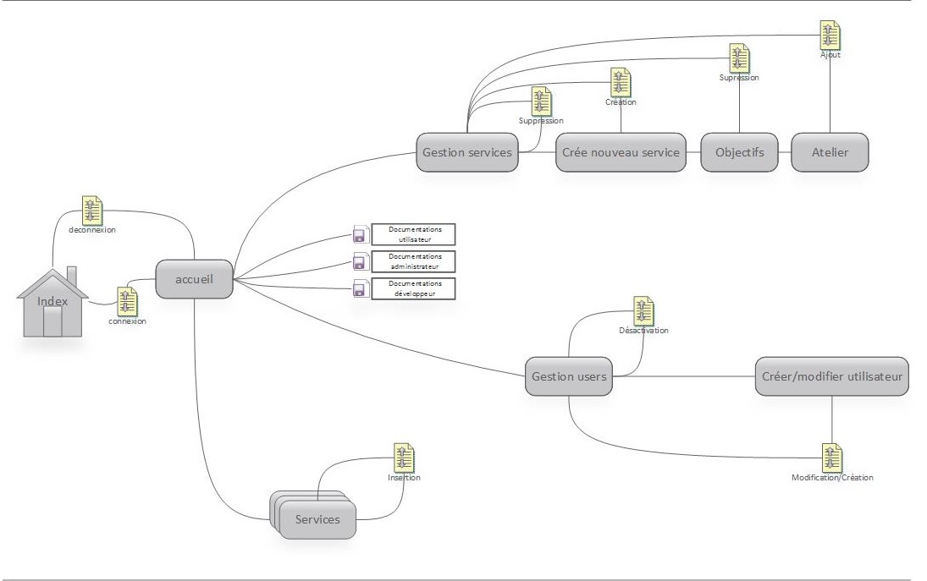

# Modélisation base de données

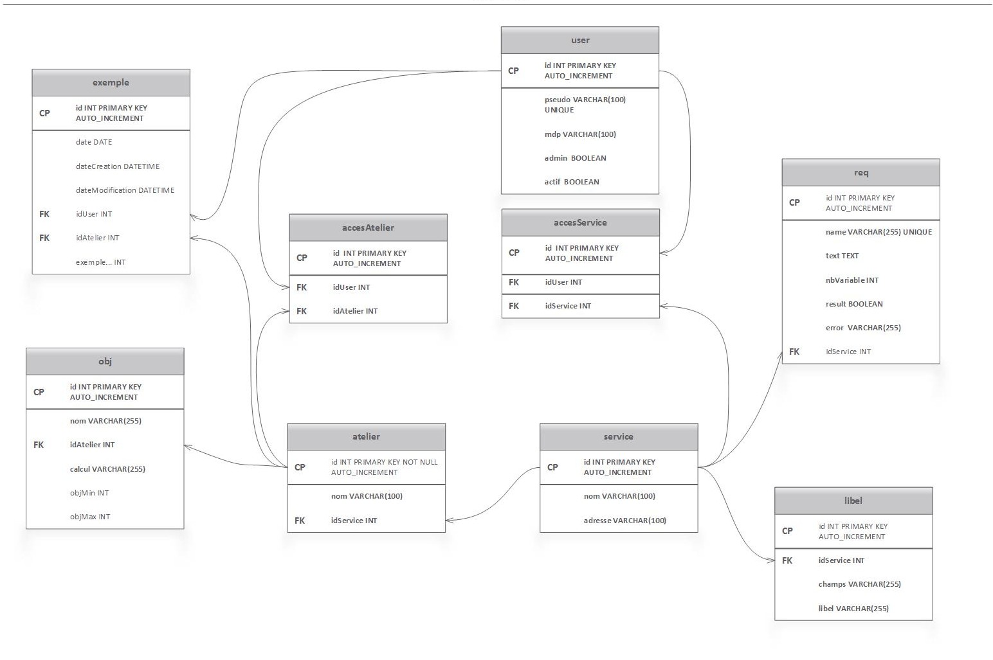

Maquette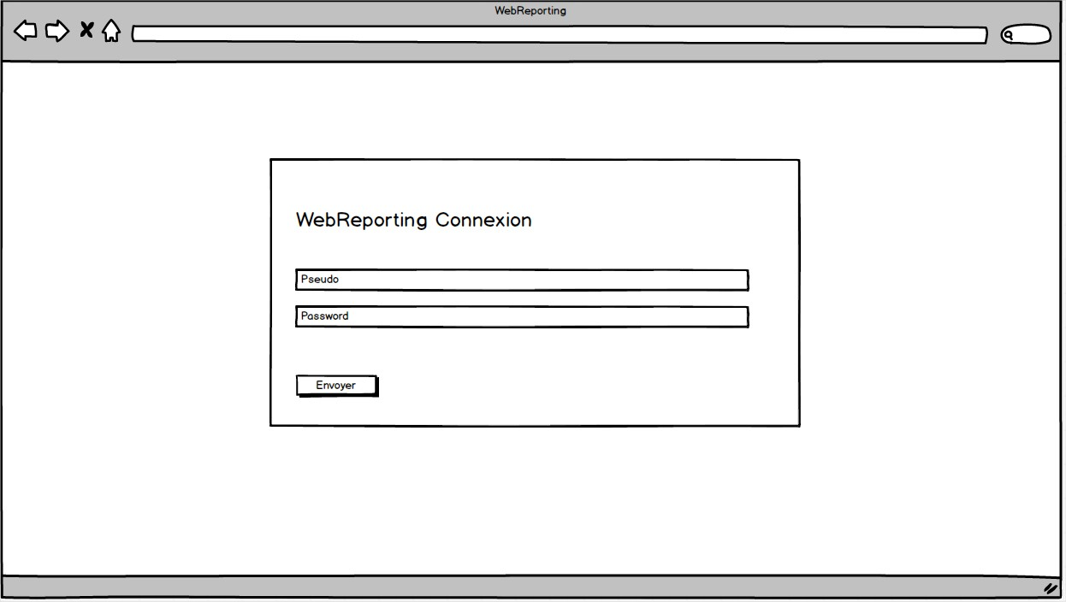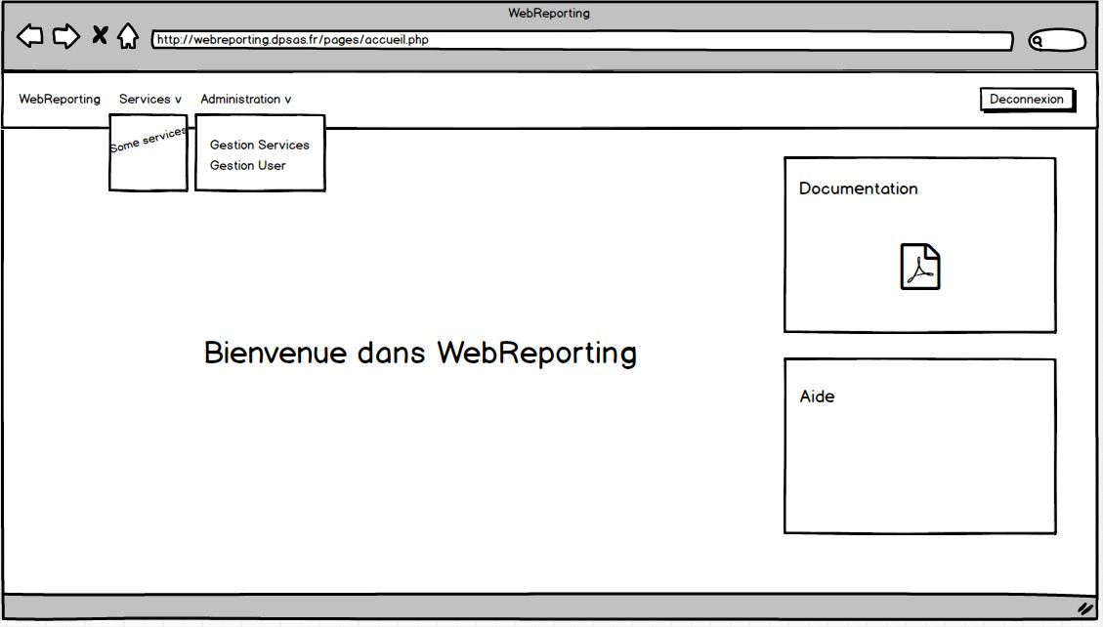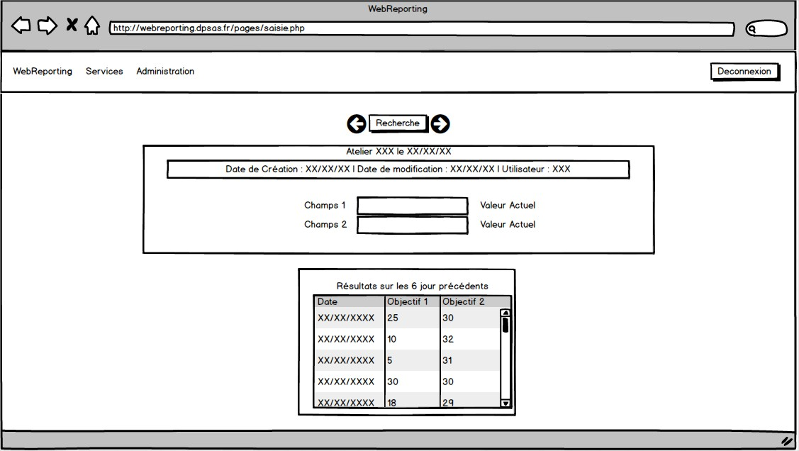

# Sécurité et log

* Lors de la saisie d’une donnée la date de la saisie ainsi que l’identifiant de l’utilisateur ayant saisi cette donnée sont stockés
* Les données rentrées doivent être au format correspondant au champ (nombre ou date) :
  + Vérification Javascript
  + Vérification PHP
  + Vérification SQL
* Les utilisateurs peuvent seulement être désactivés et leur suppression est impossible.
* Lors de la suppression d’un service une copie de la table de ce service est conservée et un dump de la base de données est réalisé

1. Conformément au référentiel du BTS SIO, le contexte doit être conforme au cahier des charges national en matière d’environnement technologique dans le domaine de spécialité correspondant à l’option du candidat.
2. En référence à la description des activités des processus prévue dans le référentiel de certification.
3. Conformément au référentiel du BTS SIO « Dans tous les cas, les candidats doivent se munir des outils et ressources techniques nécessaires au déroulement de l’épreuve. Ils sont seuls responsables de la disponibilité et de la mise en œuvre de ces outils et ressources. Les candidats qui n’en sont pas munis sont pénalisés dans les limites prévues par la grille d’aide à l’évaluation proposée par la circulaire nationale d’organisation. ». Il s’agit par exemple des identifiant, mot de passe, URL d’un espace de stockage et de la présentation de l’organisation du stockage.
4. Lien vers le document décrivant la situation professionnelle tant au niveau logiciel (par exemple service fourni par la situation, interfaces utilisateurs, description des classes, de la base de données…) que matériel (par exemple schéma complet de réseau mis en place et configurations des services).